Homework_1

Задание 1.

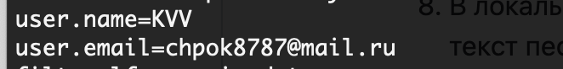

Удаленный репозиторий, push файла song c частью текста песни.

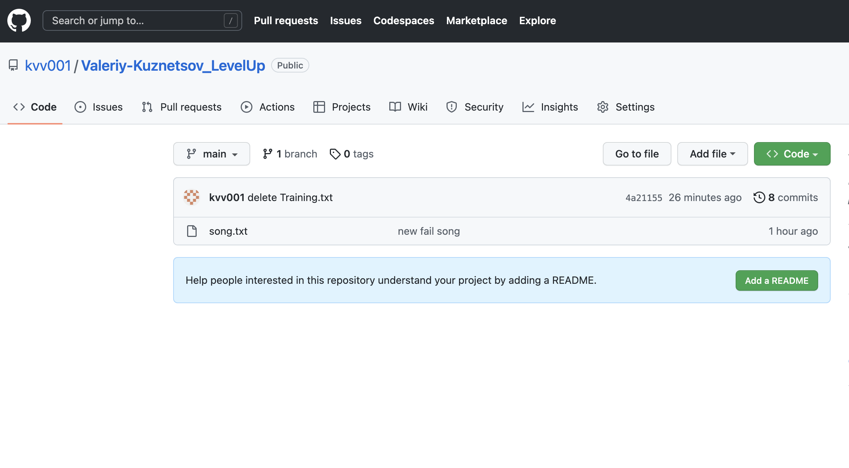

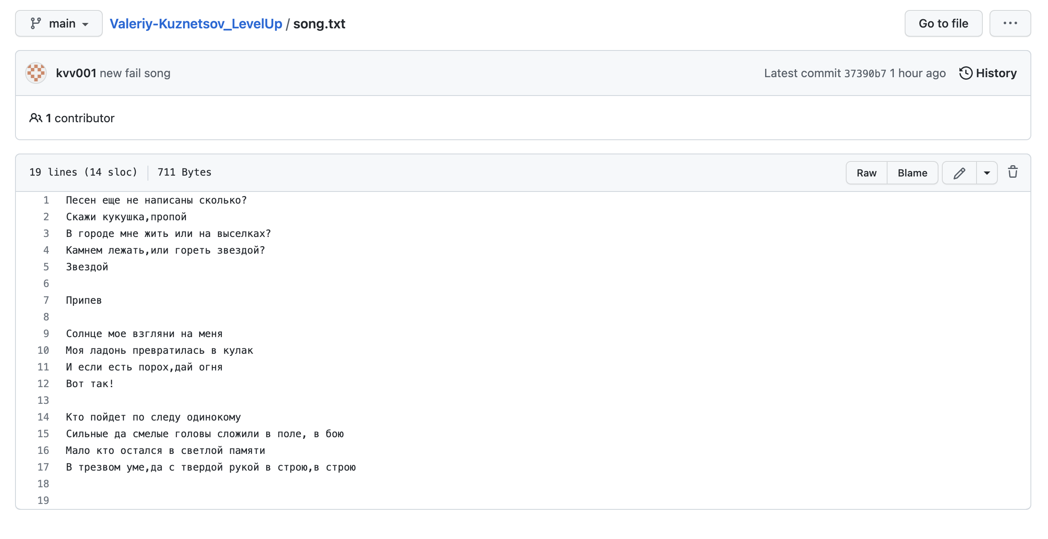

Добавление 2-й части песни на удаленном репозитории и pull в локальный репозиторий

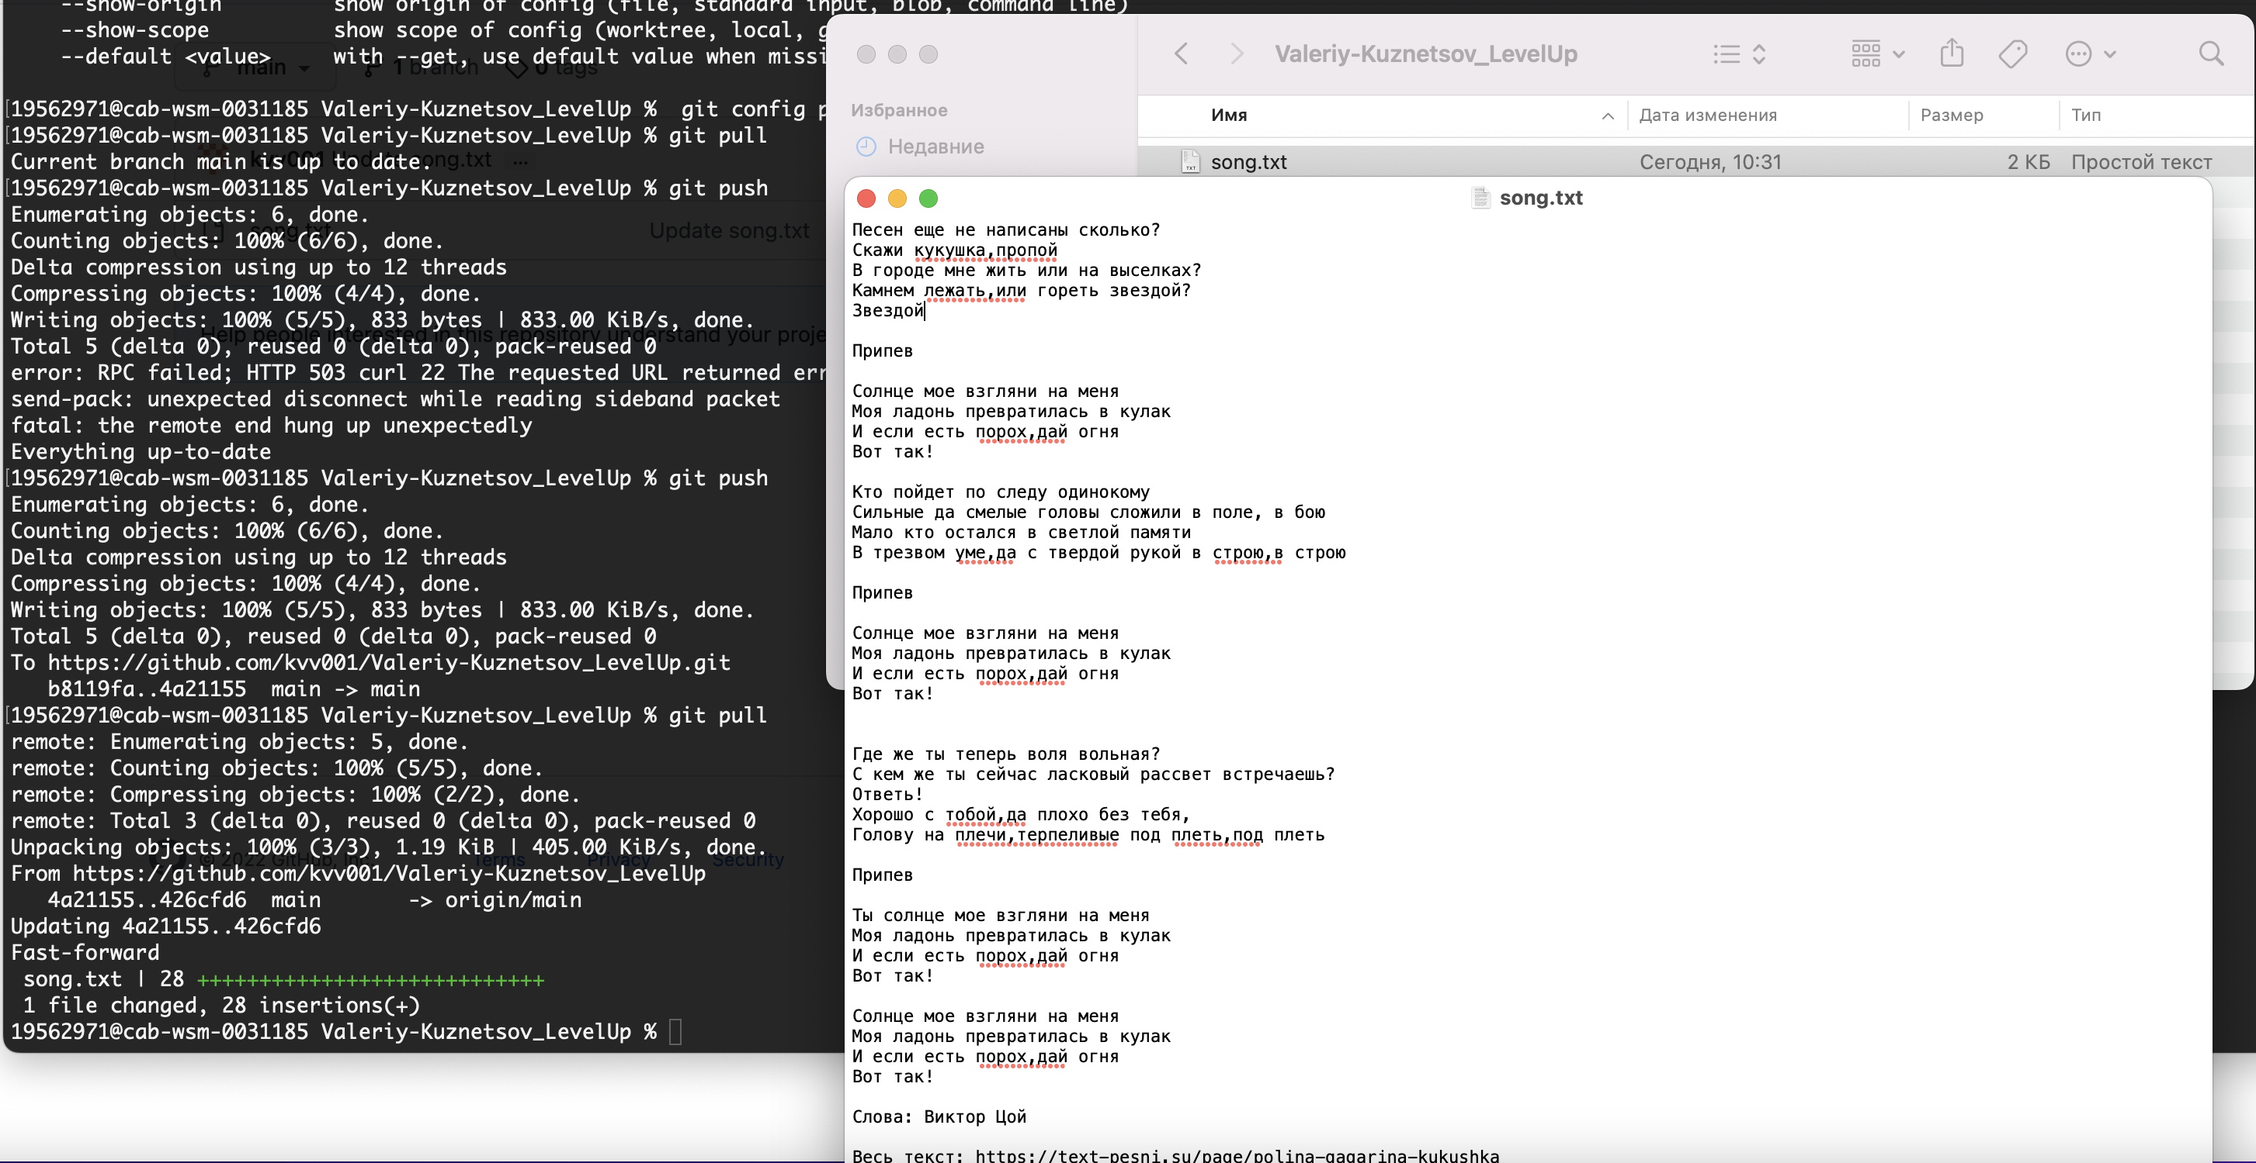

Задание 2.

Создаем новую ветку new_test_conflict и добавляем файл:

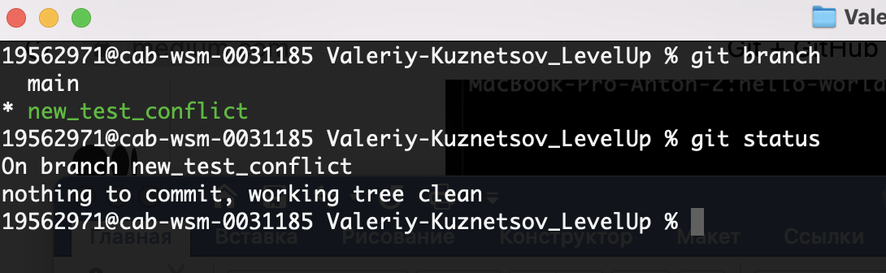

Новую ветку смержили в main:

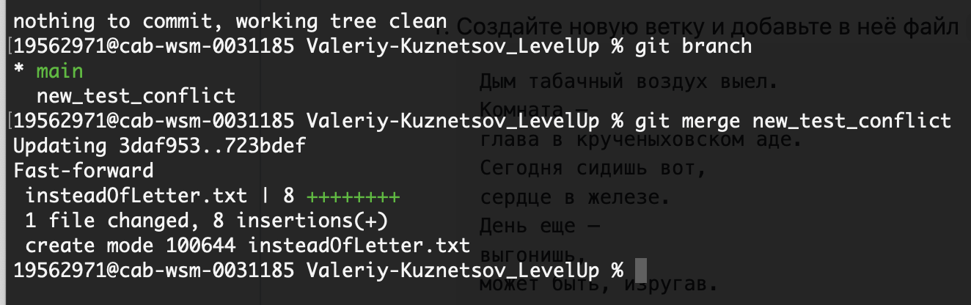

Создаем еще одну ветку:

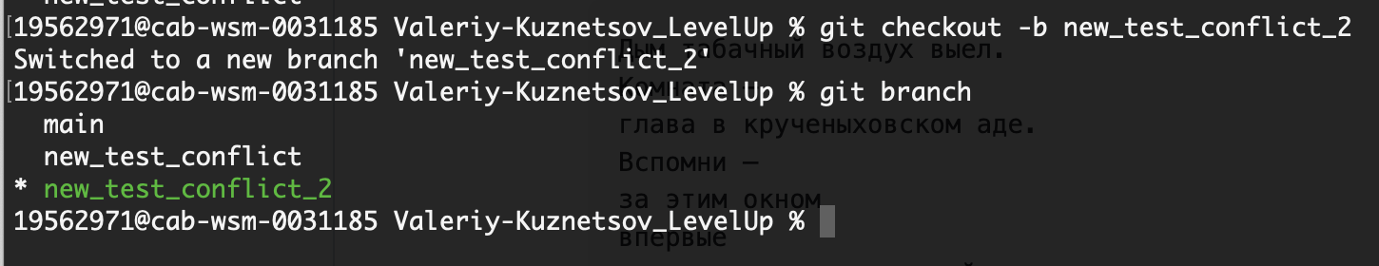

Изменили файл с текстом и закомитили:

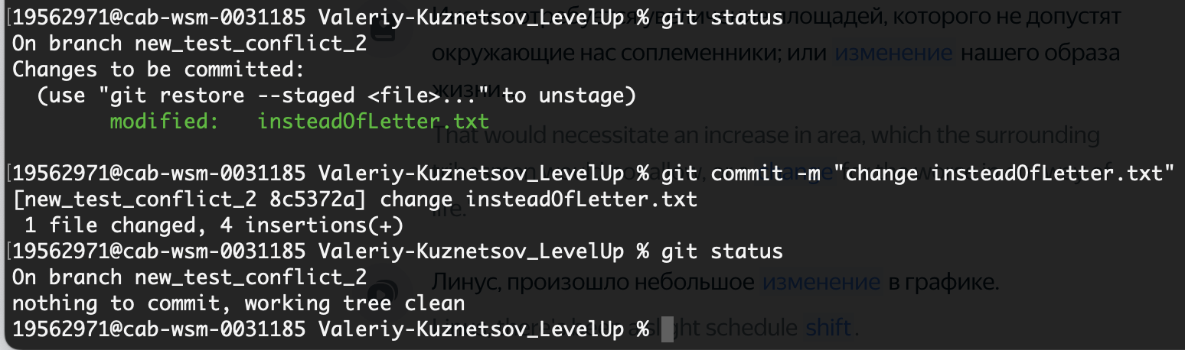

Создали еще одну ветку, изменили текст файла и запушили:

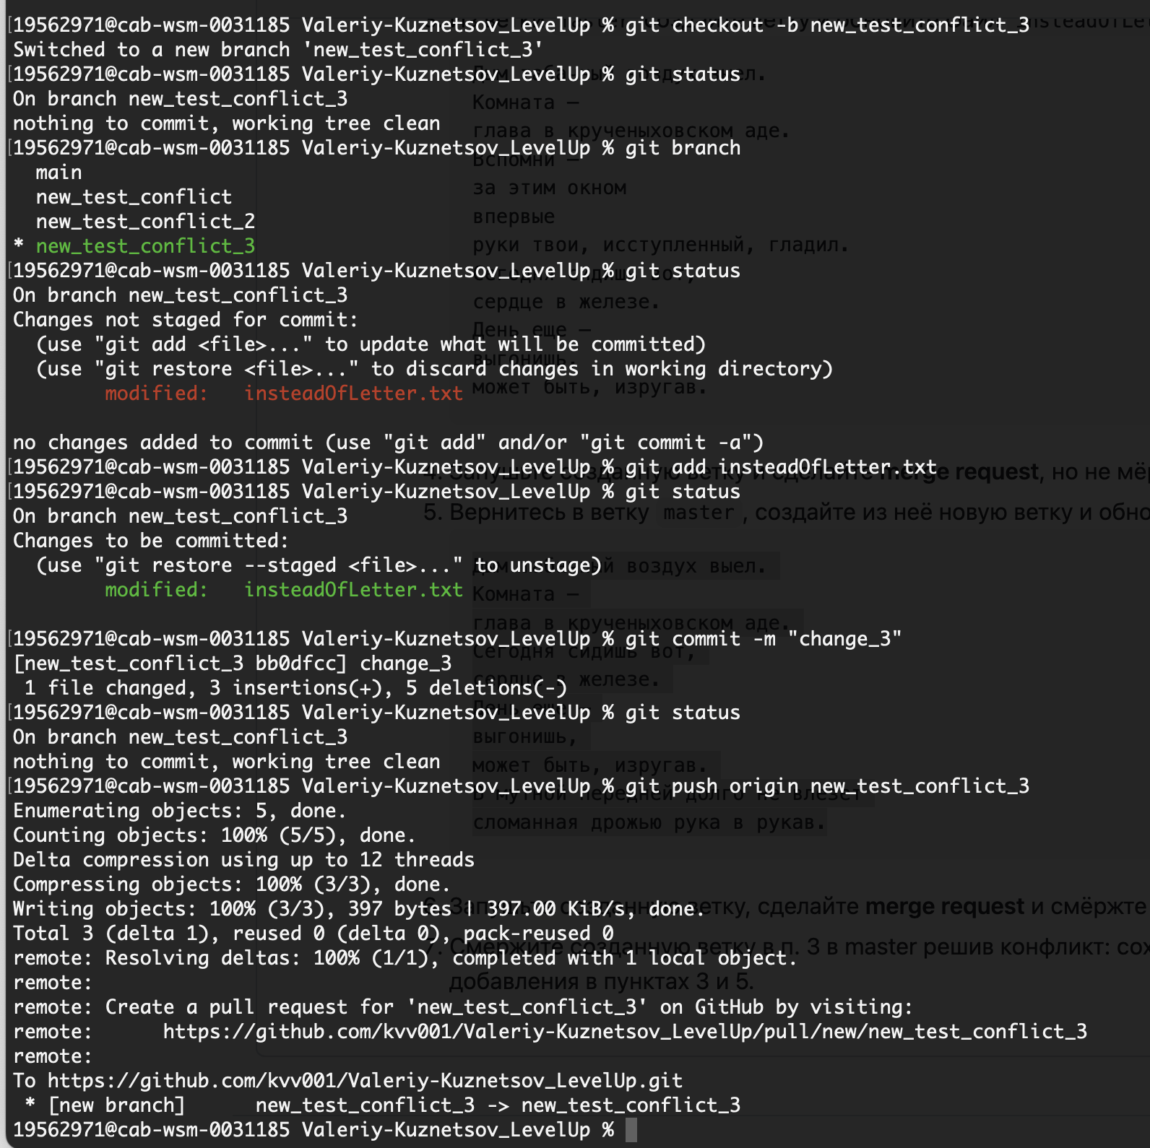

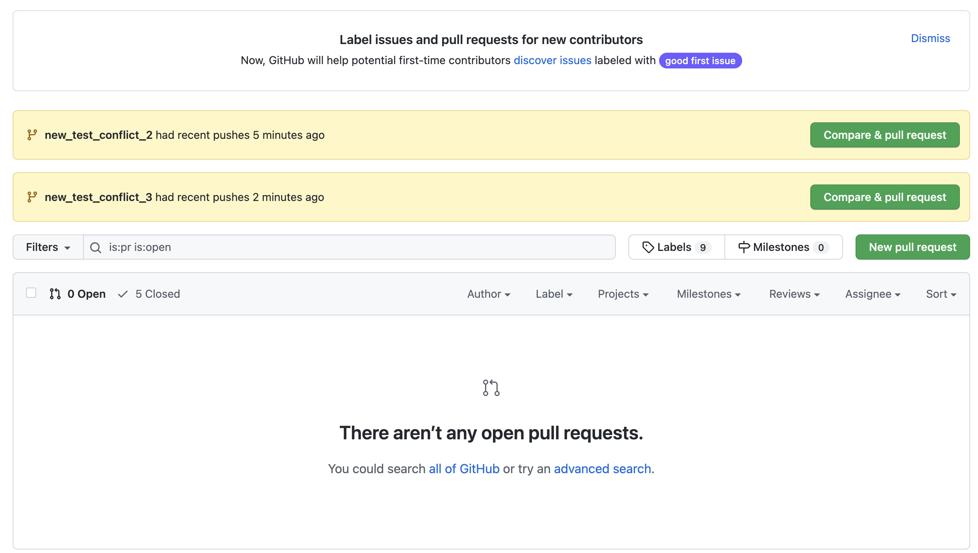

Смержили new_test_conflict_3:

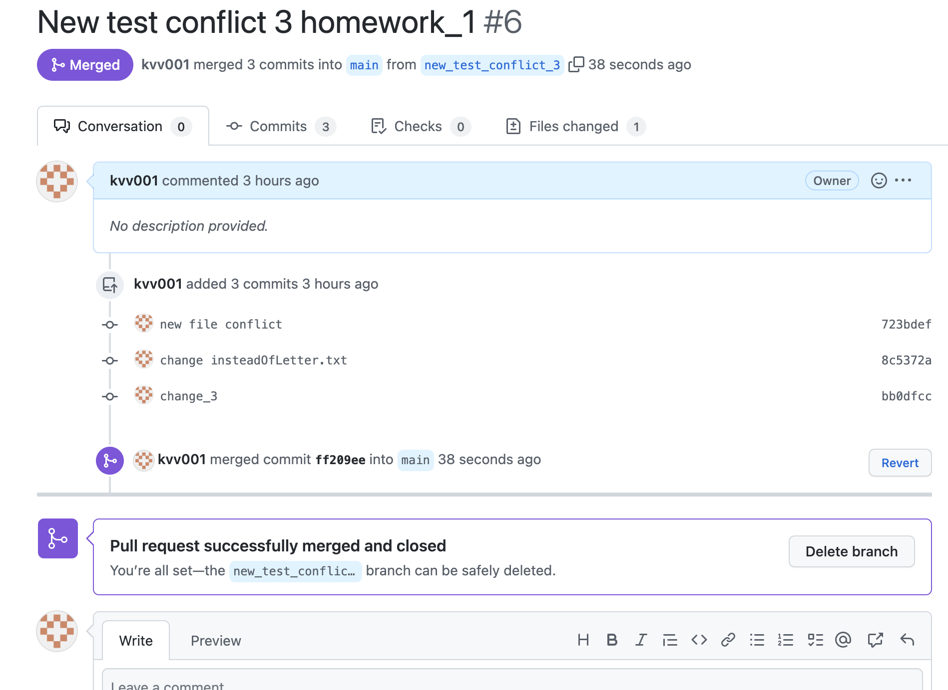

Появился конфликт:

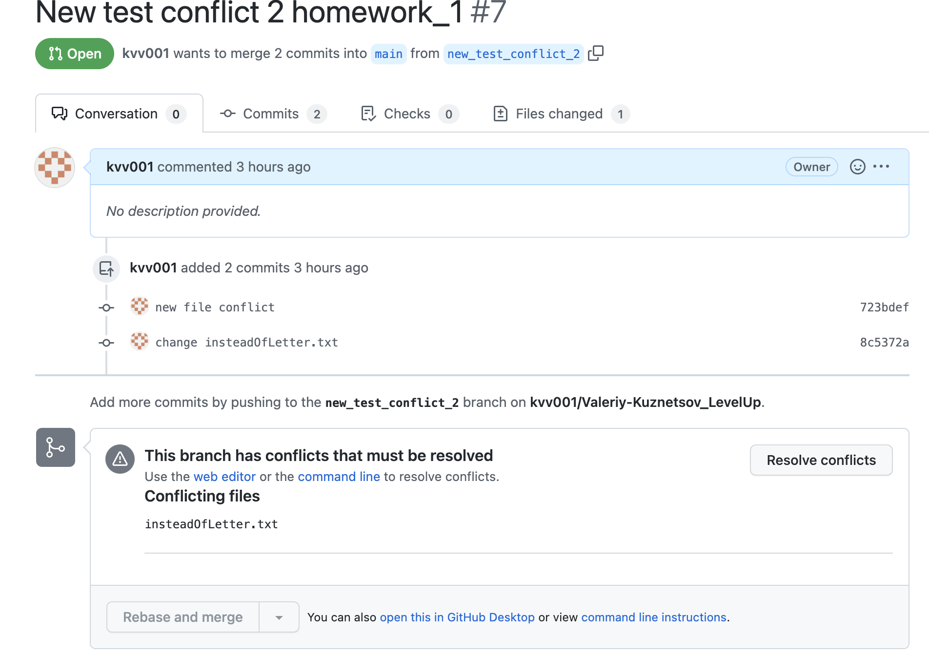

При решении конфликта нечаянно удалил запись где его не было, часть строчек пришлось добавить после:

Дым табачный воздух выел.

Комната —

глава в крученыховском аде.

<<<<<<< new_test_conflict_2

Вспомни —

за этим окном

впервые

руки твои, исступленный, гладил.

=======

>>>>>>> main

Сегодня сидишь вот,

сердце в железе.

День еще —

выгонишь,

<<<<<<< new_test_conflict_2

может быть, изругав.

=======

может быть, изругав.

В мутной передней долго не влезет

сломанная дрожью рука в рукав.

>>>>>>> main